1.Уличный тренажёр " Твистер - Маятник" RM-03  Этот товар на сайте компании  В наличии  Бесплатная доставка  6 800 грн.  Купить в 1 клик  Пример: +38 039 1234567  +380 показать номер  Чат с продавцом  Добавить в избранное | Интернет-магазин "VD-turnik"  Днепр  График работы  Все предложения продавца  Рейтинг продавца  93% положительных  из 184 отзывов  Достижения продавца  4 года  на портале  Быстрое  обслуживание
Способы оплаты
Наложенный платеж, Безналичный расчет
Еще 1 способ
Способы доставки
Самовывоз, Доставка нашим курьером, БЕСПЛАТНАЯ! по г. Днепропетровск, г. Днепродзержинск.
Еще 2 способа
Условия возврата
Регионы доставки
Защищаем покупки
на 3 000 грн
Описание

Тренажёр « Твистер-Маятник»

Уличный тренажёр « Твистер-Маятник» рекомендуется для тренировок женщин и мужчин.

Тренажёр поможет укреплять мышцы торса и косые мышцы живота.

Данный тренажёр станет не заменяемым помощником для создания формы

и коррекции фигуры, а так же поможет сформировать хорошую осанку.

А занятия на свежем воздухе зарядят хорошими эмоциями на целый день.

Тренажёр « Твистер-Маятник» от компании VD-SPORT это также надёжная конструкция ,

качественно покрашенная порошковой краской.

Приобретая тренажёры компании VD-SPORT Вы приобретаете надёжного помощника

в достижении Ваших целей.
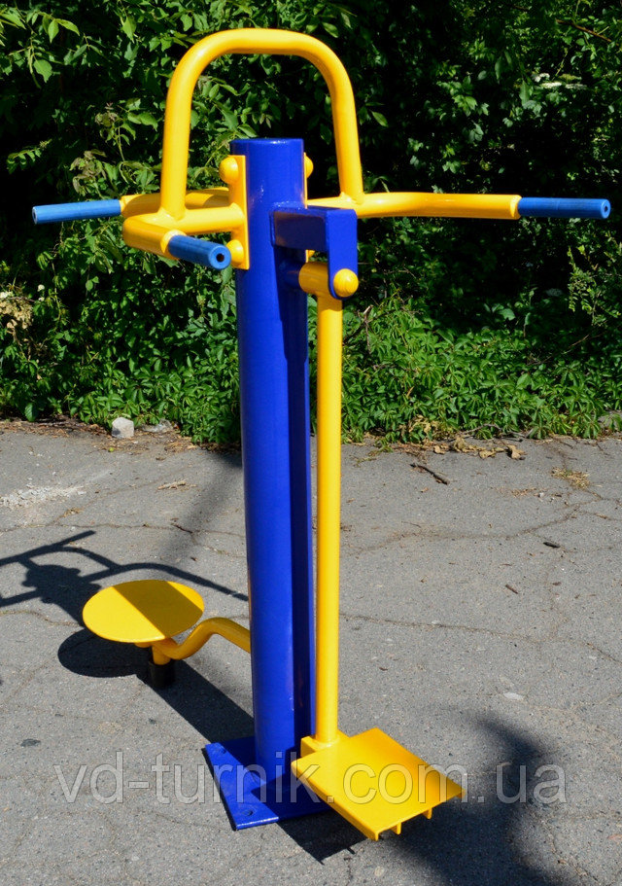

Габариты :

Высота – 1500 мм,

Длина – 1190 мм,

Ширина – 800 мм.

2. Уличный тренажёр « Воздушный Ходок « RM-08

Один из популярных уличных тренажёров компании VD-SPORT.

Большой выбор уличных тренажёр ставит нас перед выбором.

Можно оборудовать площадку несколькими тренажёрами,

особенно если это для массового пользования.

А можно для себя установить один, который больше всего Вам подходит.

Всё зависит для каких целей он Вам нужен.

Например уличный тренажёр « Воздушный Ходок « RM-08

хорошо подойдёт для укрепления мышц ног,

а так же для реабилитационных целей.

Есть такое понятие как дозированная ходьба (прогулки).

При ходьбе происходит ритмичное чередование

напряжения и расслабления мышц,

улучшается кровообращение.

Уличный тренажёр « Воздушный Ходок « RM-08,

поможет сделать имитацию ходьбы

при этом выполнив все необходимые функции для Вашего организма.
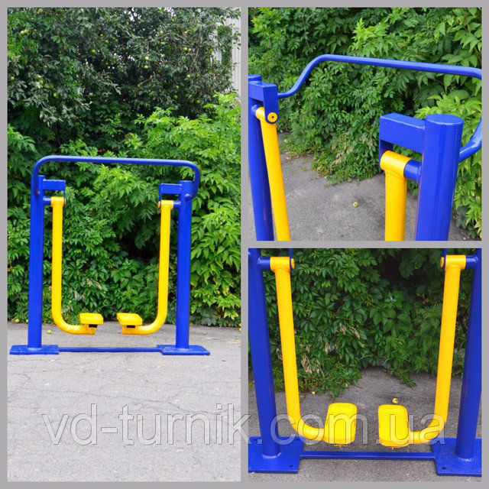

Габариты:

Высота – 2600 мм,

Длина – 900 мм,

Ширина – 1160 мм.

Цветовая гамма может быть выбрана заказчиком.

Код: RM-14.  3.Уличный тренажёр « Мышц брюшного пресса – двойной» RM-14.  Этот товар на сайте компании  В наличии  Бесплатная доставка  5 400 грн.  Купить  Купить в 1 клик  Пример: +38 039 1234567  +380 показать номер  Чат с продавцом  Добавить в избранное | 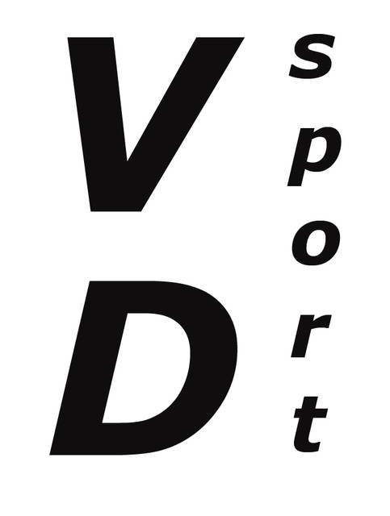  VD-sport  Днепр  График работы  Все предложения продавца  Рейтинг продавца  95% положительных  из 236 отзывов  Достижения продавца  5 лет  на портале  Быстрое  обслуживание
Способы оплаты
Безналичный расчет, Наличными
Еще 1 способ
Способы доставки
Самовывоз, Доставка курьером
Еще 3 способа
Условия возврата
Регионы доставки
Защищаем покупки
на 3 000 грн

Описание

Уличный тренажёр « Мышц брюшного пресса – двойной» RM-14.

Данный тренажёр предназначен

для тренировки мышц брюшного пресса и мышц спины.

Особые преимущества тренажёра« Мышц брюшного пресса – двойной» RM-14

в том, что заниматься на нём может, как один человек, так и двое.

Тренажёр позволяет эффективно развить косые мышцы живота и укрепить мышцы торса.

Прочность и удобство конструкции рассчитано для возраста от 14 и старше.
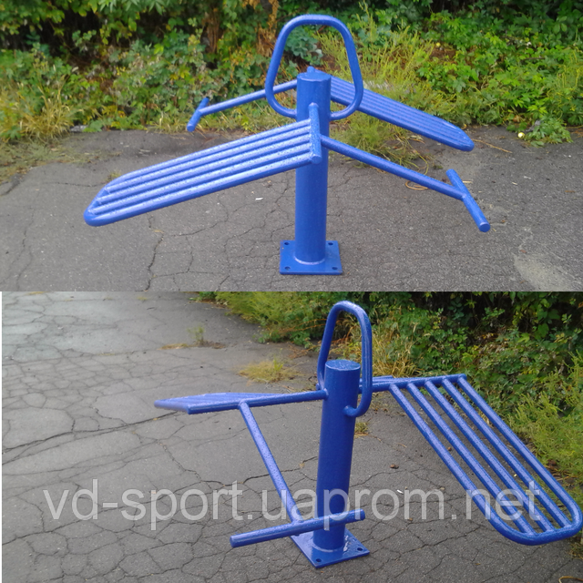

Габариты :

- Высота -1000 мм,

- Длина – 1400 мм,

- Ширина – 1250 мм.

4.Уличный тренажёр «Орбитрек» RM-13.  Этот товар на сайте компании  В наличии  Бесплатная доставка  7 300 грн.  Купить  Купить в 1 клик  Пример: +38 039 1234567  +380 показать номер  Чат с продавцом  Добавить в избранное | VD-sport  Днепр  График работы  Все предложения продавца  Рейтинг продавца  95% положительных  из 236 отзывов  Достижения продавца  5 лет  на портале  Быстрое  обслуживание
Способы оплаты
Безналичный расчет, Наличными
Еще 1 способ
Способы доставки
Самовывоз, Доставка курьером
Еще 3 способа
Условия возврата
Регионы доставки
Защищаем покупки
на 3 000 грн

Описание

Уличный тренажёр «Орбитрек» RM-13.

Уличный тренажёр от компании VD-SPORT«Орбитрек» RM-13 совместил в себе
преимущества целых трёх кардиотренажёров :
степпера, велотренажёра и дорожки для бега.
Данный тренажёр задействует практически все виды мышц
и является самым эффективным.
При занятии на уличном тренажёре «Орбитрек» активно работает нижняя часть тела,
руки и плечевой пояс.
Уличный тренажёр «Орбитрек» RM-13 поможет Вам сжечь лишние колории,
укрепить здоровье, а так же насытит каждую клеточку организма кислородом.
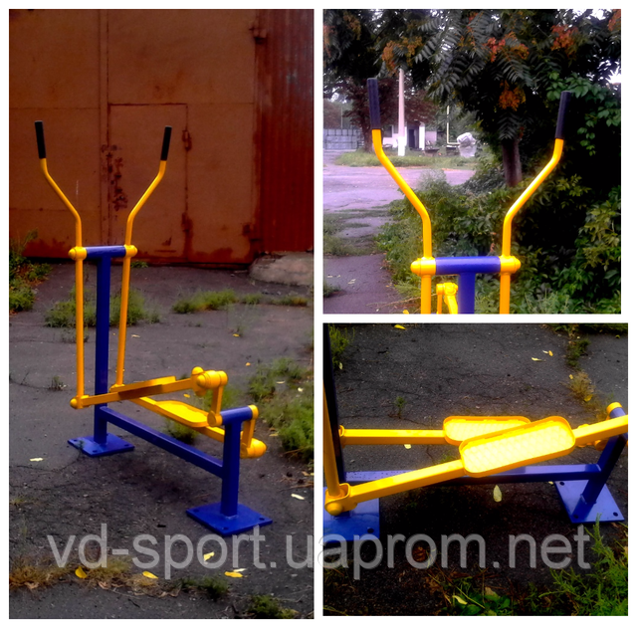

Габариты тренажёра :
Высота – 1500 мм,
Длина – 1100 мм,
Ширина – 500 мм.

5.Уличный тренажёр " Лыжник " RM -16  Этот товар на сайте компании  В наличии  Бесплатная доставка  7 200 грн.  Купить  Купить в 1 клик  Пример: +38 039 1234567  +380 показать номер  Чат с продавцом  Добавить в избранное | VD-sport  Днепр  График работы  Все предложения продавца  Рейтинг продавца  95% положительных  из 236 отзывов  Достижения продавца  5 лет  на портале  Быстрое  обслуживание
Способы оплаты
Безналичный расчет, Наличными
Еще 1 способ
Способы доставки
Самовывоз, Доставка курьером
Еще 3 способа
Условия возврата
Регионы доставки
Защищаем покупки
на 3 000 грн

Описание

Уличный тренажёр «Лыжник» RM-16.

Уличный тренажёр « Лыжник» - это своего рода имитатор ходьбы на лыжах.
Собственно отсюда и пошло это название тренажёра.
Занимающийся ставит ноги на специальные подножки
и удерживаясь за ручки шагает сгибая ноги в коленях, как при ходьбе.
Такое движение развивает координацию, укрепляет мышцы и суставы.
Так-же занятия на тренажёре «Лыжник» RM-10 тренирует дыхание
и улучшает сердечно – сосудистую систему.
Конструкция сделана таким образом,
что не позволит усомниться в своей прочности ни на секунду.
Уличный тренажёр «Лыжник» RM-16 от компании VD-SPORT – это качественно, надёжно, комфортно и быстро.
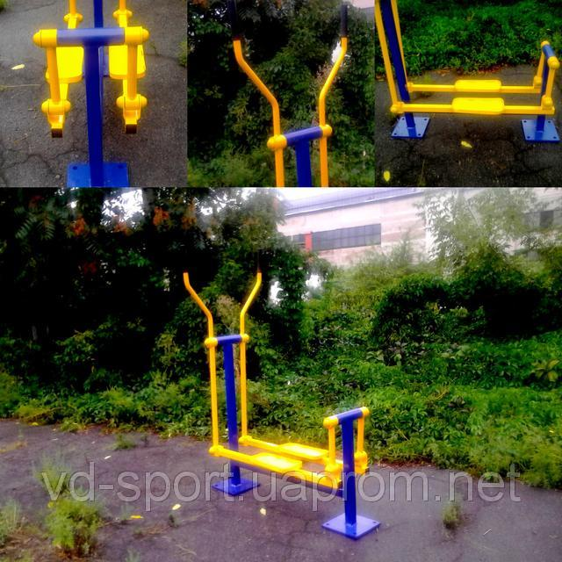

Габариты:
Высота – 1650 мм,
Длина – 1100 мм,
Ширина – 510 мм.

Информация неактуальна?  Код: СБ  Стойка баскетбольная  В наличии  7 434 грн.  В корзине  Купить в 1 клик  Пример: +38 039 1234567  +380 показать номер  Чат с продавцом  Добавить в избранное | 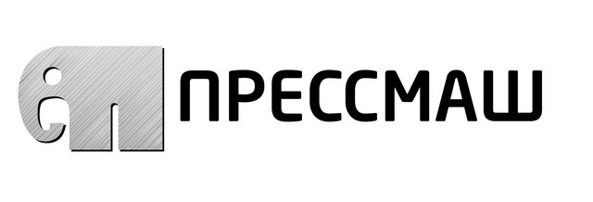  ООО "Прессмаш"  Одесса  График работы  Все предложения продавца  Рейтинг продавца  100% положительных  из 18 отзывов  Достижения продавца  2 года  на портале  Быстрое  обслуживание

6.Стойка баскетбольная
В наличии
7 434 грн.
Способы оплаты
Наличными, Безналичный расчет
Еще 1 способ
Способы доставки
Самовывоз, Доставка почтой
Еще 2 способа
Условия возврата
Регионы доставки
Защищаем покупки
на 3 000 грн
Описание
Эта замечательная модель, оптимально подходит для экстерьера практически любого стиля

